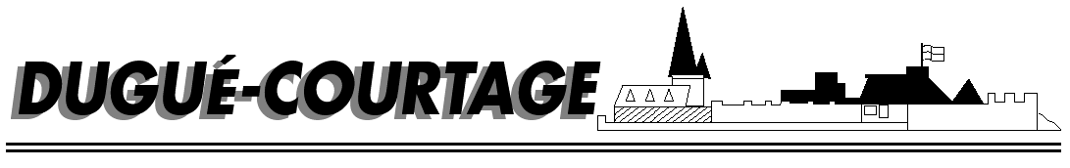

COURTIER ASSERMENTE – Olivier EVRARD
Tél : 02 99 202 202 – Fax : 02 99 202 200
BP 50 – 35404 ST-MALO Cédex – France

SAINT MALO, le 19/01/2012 $ 1,2853

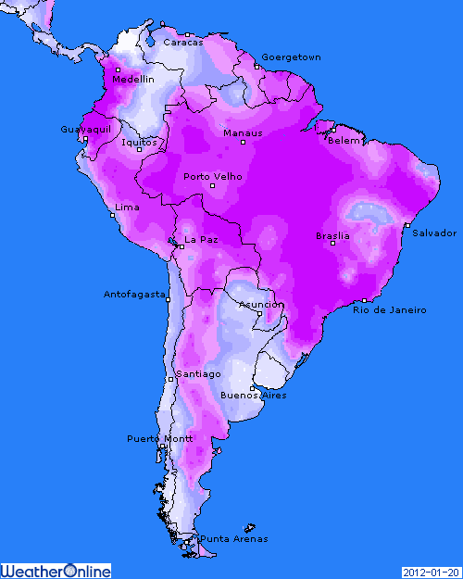

BLE : - retour au prix de mi-décembre avec une absence de demande et une concurrence très présente (Argentine, Australie et maïs),
- les fonds poursuivent le mouvement de vente instauré à l’issu du rapport de la semaine dernière,
+/- la Libye a acheté 50KT de blé russe et la Syrie revient au marché pour 100KT de blé de meunerie,
+/- la météo sud américaine s’améliore pour le we et le début de la semaine prochaine, influençant toutes les matières premières,
+ le gouvernement ukrainien semble vouloir limiter les exportations de céréales en préparation à une mauvaise récolte 2012, laissant plus de place à la France mais aussi aux origines américaines, nord et sud,

MAÏS : - au plus bas depuis le 19/12, comme le blé, sous la pression des fonds qui vendent là aussi depuis le rapport, diminuant la prime de risque météo,
- la demande reste faible par rapport aux disponibilités alors que le maïs US retrouve de la compétitivité sur le marché mondial grâce à la baisse du dollar,
- vers une météo plus humide en Amérique du sud à partir de ce we et donc une pression sur les prix, même si les dégâts déjà constatés sur les maïs semblent irréversibles à ce stade,
+/- la Corée cherche 110KT et l’Egypte a acheté 120KT origine US,

SOJA : +/- même baisse en séance qu’en céréales mais une clôture à l’équilibre,
+/- les prix cash restent ferment et l’idée que la Chine devrait revenir au marché pour du volume hante toujours les marchés. Rien n’est fait pour le moment,
+/- support venant d’un dollar plus faible et de bourses, or et énergie mieux tenus,
- signe d’affaiblissement de la Nina et donc une météo peut être une météo moins stressante pour le soja à moyen terme, qui, lui, contrairement au maïs est toujours dans une phase délicate et sensible,

A SUIVRE : ventes export décalées à demain, adjudication française à LT aujourd’hui et poursuite du mouvement haussier des bourses et baissier du dollar,

